Na píšte vzorec: štruktúrny skrátený štruktúrny

1. cyklopropén

2. penta-2,3-dién

3. 3-metylbut-2-én

4. metylcyklobután

Pomenujte:

CH3–CH2–CH = CH–CH3 ______________________CH3-CH2–CH2– _______________

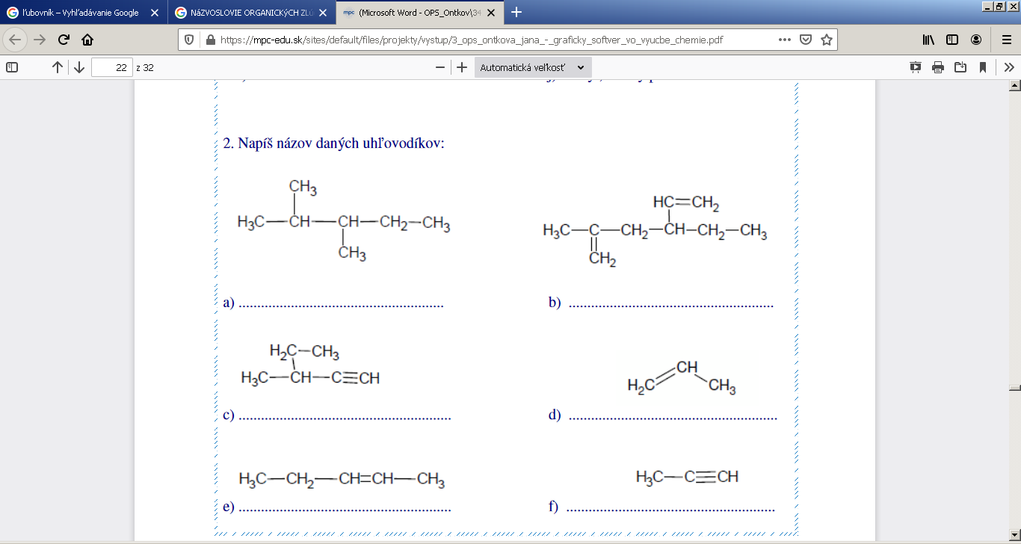_______________________________________________

|  |  |  |  |
| --- | --- | --- | --- |
| chloroform |  | toluén |  |
| acetón |  | etylénglykol |  |
| formaldehyd |  | Kyselina mravčia |  |
| anilín |  | vinylalkohol |  |

Na píšte vzorec: štruktúrny skrátený štruktúrny

1. cyklopropén

2. penta-2,3-dién

3. 3-metylbut-2-én

4. metylcyklobután

Pomenujte:

CH3–CH2–CH = CH–CH3 ______________________CH3-CH2–CH2– _______________

_______________________________________________

|  |  |  |  |
| --- | --- | --- | --- |
| chloroform |  | toluén |  |
| acetón |  | etylénglykol |  |
| formaldehyd |  | Kyselina mravčia |  |
| anilín |  | vinylalkohol |  |